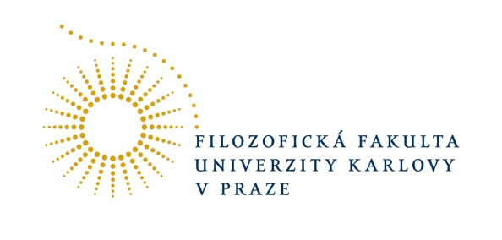

Katedra historie Ústav dějin umění
FF UJEP v Ústí nad Labem FF UK v Praze

Ars Montana
Umělecký a kulturní transfer v otevřeném prostoru českosaského Krušnohoří na prahu raného novověku (1459-1620)

Ústí nad Labem – Větruše
10. – 11. duben 2014

Konference je realizována v rámci projektu
OP VK
CZ.1.07/2.2.00/28.0285 Corona Culturae
Inovace uměnovědných oborů různých součástí UJEP

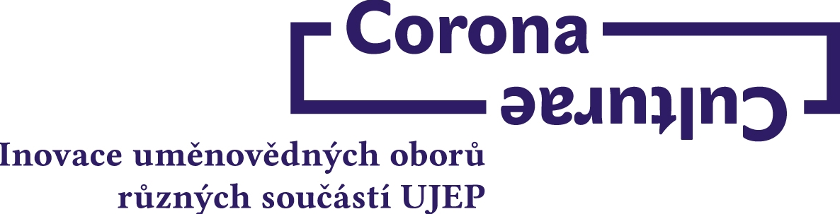

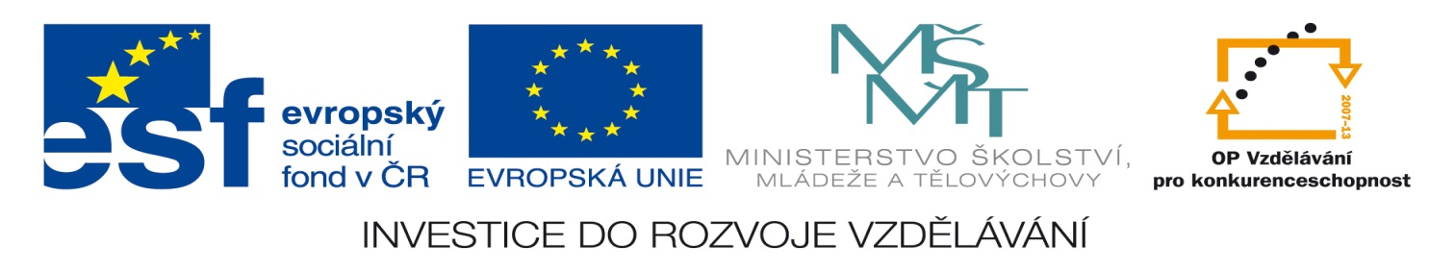

Program

Čtvrtek 10. 4. 2013

9.00 – 10. 00 prezence – uvítací káva
10.00 – zahájení konference
10. 00 – 11. 30

Prof. Jan Royt (UDU FF UK Praha a KHI FF UJEP Ústí nad Labem)
Ikonografie uměleckých děl v prostředí horních měst

Doc. PhDr. Michaela Hrubá, Ph.D. (KHI FF UJEP Ústí nad Labem)
Historické předpoklady umělecké výměny v českosaském Krušnohoří na prahu raného novověku

Prof. Dr. Helmuth Albrecht (BA Freiberg), Friedrike Hansell (M.A.)
Das Welterbe-Projekt Montane Kulturlandschaft Erzgebirge/Krušnohoří
11.30 – 12.30 oběd

12.30 – 15. 00 hod.

Ing. Petr Macek, Ph.D. (UDU FF UK Praha)
Fenomén halového kostela v severozápadních Čechách
(Kostely v Mostě, Lounech a Kutné Hoře. Podobnosti a rozdíly).

PhDr. Richard Biegel, Ph.D. (UDU FF UK Praha)
Architektura mezi gotikou a renesancí v severních Čechách

Doc. PhDr. Michaela Ottová, Ph.D. (UDU FF UK Praha)
"Hans Maler Bildhauer" Možnosti a meze dílenské spolupráce a umělecké výměny v oblasti Krušnohoří

Mgr. Magdaléna Hamsíková – Nespěšná (UDU FF UK Praha a KTF UK Praha)
Obraz, kresba, model. Proměny dílenské praxe v Krušnohoří

PhDr. Mgr. Aleš Mudra, Ph.D. (NPU Praha)
Eucharistická architektura v Krušnohoří

PhDr. Jan Klípa, Ph.D. (NG Praha)
Oltář a konfese v době poděbradské

15.00 – 15.30 hod. přestávka na kávu

15. 30 – 19.00 hod.

JUDr. Petra Jánošíková, Ph.D. (FP Západočeská univerzita v Plzni)
Principy horního práva ve středověkých právních pramenech

Mgr. Miroslav Lacko (HÚ SAV Bratislava)
Uhorské banské mestá v neskorom stredoveku a ranom novoveku v slovenskej historiografii – bilancia a perspektívy bádania

Doc. PhDr. Miroslav Kamenický, CSc. (PF UK Bratislava)
Banská odborná literatúra v priestore česko-saského Krušnohoria a v stredoslovenskej banskej oblasti na prahu raného novoveku

Mgr. David Tomíček, Ph.D. ( KHI FF UJEP Ústí nad Labem)
Jan Kopp z Raumenthalu, lékař v Jáchymově a medicína jeho doby

Krátká přestávka

PhDr. Daniela Dvořáková, CSc. (HÚ SAV Bratislava)
Banské mestá ako venné majetky uhorských kráľovien

PhDr. Martin Štefánik, PhD. (HÚ SAV Bratislava)
Prenájomné zmluvy kremnickej komory z r. 1335-1342

PhDr. Pavol Maliniak, Ph.D. (FF UMB Bánská Bystrica)
Život v konflikte. Mestá Brezno a Ľubietová v kontakte s Ľupčianskym panstvom na pomedzí stredoveku a novoveku

Mgr. Kateřina Matasová ( KHI FF UJEP Ústí nad Labem a HU FF TU Dresden)
Církevní matriky krušnohorských báňských měst na počátku raného novověku

20. 00 hod. společenský večer v prostorách Větruše

Pátek 11. 4. 2014

8. 00 – 9. 00 Prezence
9. 00 – 10.30

Mgr. et Mgr. Art. Barbara Balážová, Ph. D. (UDU SAV Bratislava)
Topografia industriálnej, urbánnej a sakrálnej krajiny stredoslovenských banských miest raného novoveku

Dr. Christiane Hemker - Ivonne Burghardt (M.A.) (Landesamt für Archäologie, Dresden)
Meißnischer Bergwerksbetrieb des Mittelalters in böhmisch-mährischen Bilderhandschriften der frühen Neuzeit. Ein Vergleich

Ing. Arch. Milena Hauserová (FA ČVUT Praha)
Stavební podoba kostela sv. Jáchyma a sv. Anny v Jáchymově

Aleš Pospíšil, PhDr. (NPU ú.o.p. střední Čechy)
„Bazilika, postavená ke cti svaté Barbory v Kutné Hoře, může vyzvat k boji všechny kostely v Čechách“, aneb co poodhalil stavebně-historický průzkum

10. 30 – 11. 00 přestávka na kávu

11. 00 – 12. 30 hod. (V. blok referátů)

Doc. Ing. Eva Králová, Ph.D. (FA TU Bratislava)
K otázkam ochrany pamiatok banskej činnosti na príklade stredného Slovenska

Mgr. Alžběta Kratochvílová – Mgr. Lubomír Zeman (NPU ú.o.p. Loket)
Dispozice a prostorové uspořádání měšťanských domů v Jáchymově
Tomáš Karel (NPU ú. o. p. Loket)
Stavení podoba městských domů ve vazbě na výrobní provozy v horních městech

Mgr. Martin Přibil (NTM Praha)
Důlní díla ve městském prostoru - přínosy, rizika, problémy

Bc. Jan Frundl (NPU ú. o. p. Ústí nad Labem)
Pokus o státní ochranu části hornické krajiny. Dosavadní výsledky projektu
Montaregion v rámci Ústeckého kraje v praxi

12.30 – 13.30 oběd

13.30 – 16.00 Exkurze po významných památkách v Ústí nad Labem (sv. Vojtěch, nově zrekonstruovaný zámek v Krásném Březně)

********************************************************************************************

Kontakty na organizátory konference:

Mgr. Michaela Koumarová – organizační servis (příjezdy, odjezdy, ubytování, dohody s přednášejícími), komunikace s účastníky konference
michaela.koumarova@ujep.cz ; +00420 739 014 227

Doc. PhDr. Michaela Hrubá, Ph.D. – program konference
michaela.hruba@ujep.cz ; +00420 732 841 745

